Vol．９ 平成２７年度
一桃舎だより
１月号(Jan)

『新年のご挨拶』
施設長 関口 倫代

あけましておめでとうございます。皆様におかれましては、お健やかに新春をお迎えのこと
とお慶び申し上げます。旧年中は一桃舎の事業に対し温かいご支援ご協力を賜り、心より感謝
申し上げます。
本年も利用者の皆様が安心安全にお過ごしいただける、そして信頼していただける施設作り
を職員一同力を合わせて、より一層努めてまいりたいと思っておりますので、相変わらぬご支
援ご協力の程お願い申し上げます。

各模擬店とも
大盛況でした(^o^)／

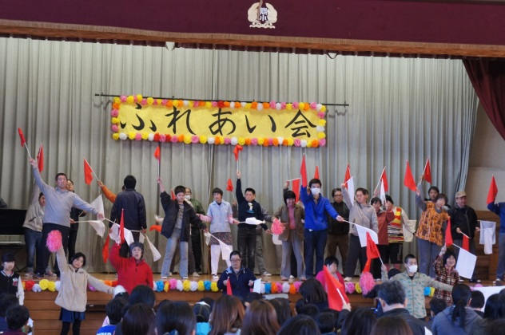
１１月１日(火)、間々田小学校にて《ふれあい会》が行われ
ました。間々田小・間々田東小・乙女小・間々田中の生徒の皆
さんとふれあい、とても楽しい時間を過ごすことができました。

【１月の行事予定】
１日(金) 元旦
～３日(日)年始休
７日(木) 選択クラブ☆
８日(金) 新年会・成人祝会
１１日(水) 祝日出勤日
１４日(木) 音楽クラブ♪
２１日(木) 選択クラブ☆
〃 市ロビー販売
２８日(木) 音楽クラブ♪

今年は１名の方が成人されます。
加納 大輝さん

おめでとうございます！

★裏面もご覧下さい★

１２月１８日(金)に皆さんが楽しみにしていたクリスマス会が開催されました。
今年はパンケーキに生クリームやチョコペンを使い、一人一人自分でデコレーションをしてクリス
マスケーキを完成させました。また、グループ対抗すごろくやスライドショーなどもありとても楽し
いひとときが過ごせました。

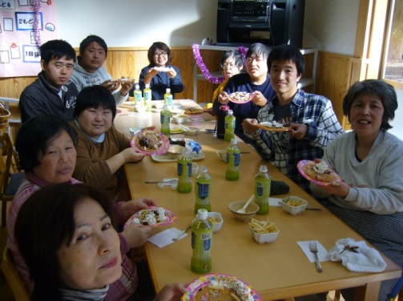
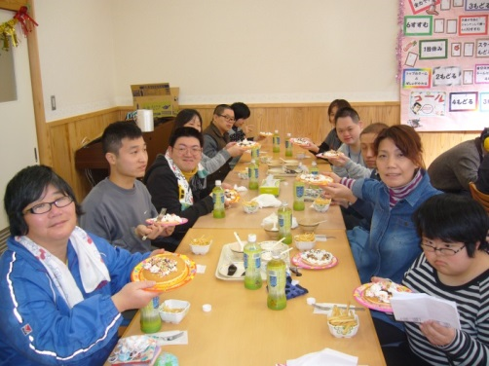

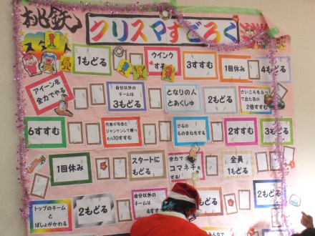
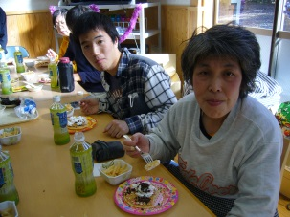
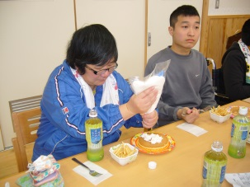

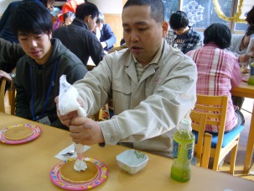

＊１２月２１日より支援員として玉造光男、１月４日より同じく支援員として大出容子が入社しました。よろしくお願いします。
＊１２月３１日をもって支援員の佐藤信子が退職いたしました。
＊８日(木)は新年会・成人祝会を行います。
＊１月の祝日出勤日は、１１日(月)です。後日、出欠および弁当注文の確認をします。

